TOÁN

Bài 5. TỈ SỐ (tiết 2)
I.YÊU CẦU CẦN ĐẠT
-HS nhận biết tỉ số của hai đại lượng cùng loại.
-Viết được tỉ số và vẽ được sơ đồ đoạn thẳng thể hiện tỉ số của hai đại lượng.
-Vận dụng để giải quyết vấn đề đơn giản liên quan đến tỉ số.
-HS có cơ hội phát triển các năng lực tư duy và lập luận toán học; mô hình hoá toán học; giao tiếp toán học; sử dụng công cụ, phương tiện học toán; giải quyết vấn đề toán học và các phẩm chất chăm chỉ, trung thực, trách nhiệm.
II.ĐỒ DÙNG DẠY HỌC
1.GV: Hình vẽ dùng cho phần Khởi động, bảng số liệu dùng cho nội dung Cùng học và bài Thực hành 3 (nếu cần).
2.HS: SGK; VBTT
III.CÁC HOẠT ĐỘNG DẠY HỌC CHỦ YẾU
HOẠT ĐỘNG CỦA GV | HOẠT ĐỘNG CỦA HS
1.Hoạt động Mở đầu
– GV có thể tổ chức cho HS chơi “Ai nhanh hơn?”.  GV nêu từng cặp số.  Ví dụ: Viết tỉ số của 2 tạ và 5 tạ.  …  (GV cũng có thể cho một em HS điều khiển cho cả lớp chơi.) | HS viết tỉ số vào bảng con. 2  5
2.Hoạt động Luyện tập – Thực hành
Bài 4:  – Tìm hiểu mẫu.  + GV nói: “Khối lượng đậu xanh bằng hai  phần năm khối lượng gạo nếp.”  + Như vậy đậu xanh gồm mấy phần bằng nhau? Gạo nếp gồm mấy phần như vậy?  + Ta vẽ sơ đồ đoạn thẳng biểu thị tỉ số này (GV vẽ sơ đồ lên bảng lớp.)  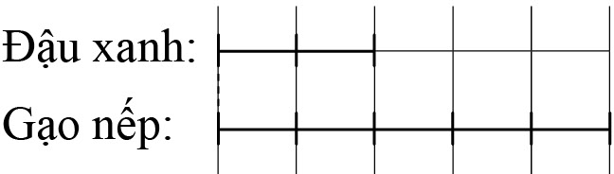  GV lưu ý HS điểm đầu tiên của hai đoạn thẳng phải thẳng cột với nhau. | – HS đọc yêu cầu.  + Đậu xanh gồm 2 phần, gạo nếp gồm 5 phần.  + HS vẽ vào bảng con.  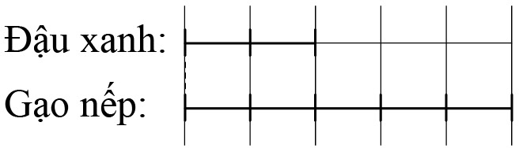  + HS chỉ vào sơ đồ và nói:  Khối lượng đậu xanh bằng hai phần năm khối lượng gạo nếp.  Tỉ số của khối lượng đậu xanh và khối lượng gạo nếp là hai phần năm.
- GV có thể gợi ý giúp HS nhận biết các việc cần làm.  - Sửa bài, GV khuyến khích nhiều HS nói  (tương tự mẫu).  Luyện tập  Bài 1:  - Hỏi nhanh đáp gọn ôn lại cách tính tỉ số của hai số, cách rút gọn phân số.  Sửa bài, GV khuyến khích nhiều nhóm trình bày. | - HS nhận biết các việc cần làm: Dựa vào tỉ số  Xác định số phần của mỗi đại lượng  Vẽ sơ đồ đoạn thẳng thể hiện tỉ số (mỗi phần 1 đoạn thẳng, các đoạn thẳng bằng nhau).  - HS làm cá nhân rồi chia sẻ với bạn.  - HS nói (tương tự mẫu). a)  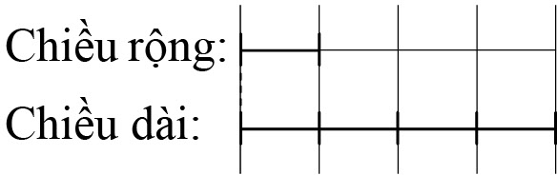  b)  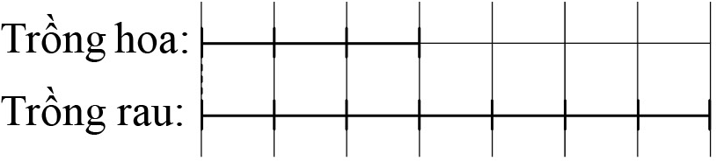  + HS chỉ vào sơ đồ và nói:  Chiều rộng bằng một phần tư chiều dài.  Tỉ số của chiều rộng và chiều dài là một phần tư.  …  - HS (nhóm đôi) tìm hiểu bài, nhận biết yêu cầu của bài:  + Viết tỉ số dưới dạng phân số tối giản.  + Vẽ sơ đồ đoạn thẳng thể hiện tỉ số đó.  - HS thực hiện cá nhân.  a) Tỉ số của số bạn nam và số bạn nữ là $\frac{5}{4}$  Sơ đồ:  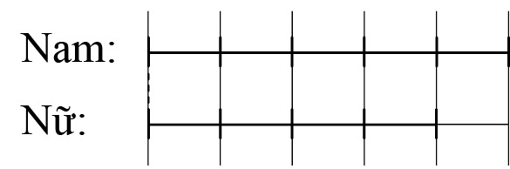
b) Tỉ số của số bạn nam và số bạn nữ là $\frac{1}{3}$
Sơ đồ:
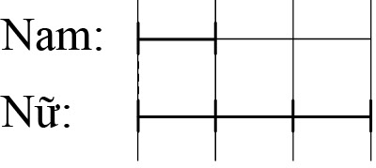
– HS trình bày (chỉ vào sơ đồ để diễn tả). Ví dụ:
Tỉ số của số bạn nam và số bạn nữ là $\frac{5}{4}$
Số bạn nam: vẽ 5 đoạn thẳng bằng nhau; số bạn nữ: vẽ 4 đoạn thẳng bằng nhau giống như vậy.
…
3.Hoạt động Vận dụng – Trải nghiệm
- Mục tiêu:
+ Vận dụng kiến thức đã học vào thực tiễn.
- Cách tiến hành:
Bài 2:  – Sửa bài, GV khuyến khích HS nói các bước thực hiện. | -HS xác định bài toán cho biết gì, bài toán  hỏi gì.  -HS thực hiện cá nhân.  Bài giải 84 × $\frac{3}{7}=36$  Ngăn trên có 36 quyển sách.  84 – 36 = 48  Ngăn dưới có 48 quyển sách.  $$\frac{36}{48}=\frac{3}{4}$$  Tỉ số của số sách ở ngăn trên và số sách ở ngăn dưới là $\frac{3}{4}$  Trả lời: a) Ngăn trên có 36 quyển sách; Ngăn dưới có 48 quyển sách.  b) Tỉ số là $\frac{3}{4}$
 | – HS nói các bước thực hiện.
 | Ví dụ:
 | a)
 | - Bước 1: Tìm số sách ở ngăn trên.
 | - Bước 2: Tìm số sách ở ngăn dưới.
 | b)
 | - Bước 3: Tìm tỉ số.
Bài 3: | – HS xác định yêu cầu, thực hiện cá nhân.
– Sửa bài, khuyến khích HS nói cách làm. | a) Trong mỗi cái bánh chưng, khối lượng
 | đậu xanh bằng $\frac{2}{5}$ khối lượng gạo nếp và
 | khối lượng thịt bằng $\frac{3}{5}$ khối lượng gạo nếp.
 | b) Bà ngoại cần dùng 4 kg đậu xanh và 6 kg thịt.
 | – HS nói cách làm.
 | a) Trong mỗi cái bánh chưng, đậu xanh $=\frac{?}{?}$
 | gạo nếp Đậu xanh ở trên, gạo nếp ở dưới $\frac{200}{500}=\frac{2}{5}$
 | b) Do đậu xanh $\frac{2}{5}$ gạo nếp, mà có 10 kg gạo nếp
 | Tìm $\frac{2}{5}$của 10
 | 10 × $\frac{2}{5}$ = 4.
 | Bà ngoại cần dùng 4 kg đậu xanh.
 | 10 × $\frac{2}{5}$ = 6
 | Bà ngoại cần dùng 6 kg thịt.
 | …
IV.ĐIỀU CHỈNH SAU BÀI DẠY (nếu có)
…………………………………………………………………………………………
…………………………………………………………………………………………
…………………………………………………………………………………………

